Gartenabfälle schaden der Waldgesundheit

Exotische Zierpflanzen bereichern unsere Gärten. Geraten sie in den Wald, kann das fatale Folgen haben. Dort führen sie sich nämlich auf wie Elefanten im Porzellanladen…

Es blüht wieder in unseren Gärten. Viele Pflanzen gedeihen diese Wochen besonders prächtig. Was manche Gartenbesitzer nicht wissen: Auch wenn sie noch so schön sind, von einigen als Zierpflanzen von weit hergeholten Gewächsen geht eine ernstzunehmende Gefahr aus. Sie haben bei uns keine natürlichen Konkurrenten, breiten sich leicht über den Gartenzaun hinaus aus und verdrängen wertvolle heimische Arten oder verschleppen Krankheiten und Schädlinge. Besonders betroffen ist der Wald.
Fatal ist, wenn solche Pflanzen, sogenannte Neophyten, mit Gartenabfällen direkt in den Wald gelangen. Einmal ausgewildert, ist es für Waldeigentümer und Forstprofis schwierig und teuer, die wuchernden Fremdlinge wieder zu stoppen – mancherorts sogar unmöglich. Neophyten führen sich im Wald auf wie Elefanten im Porzellanladen. Unkontrolliert wachsen sie zu neuen, dichten Beständen heran und nehmen anderen Pflanzen, besonders jungen Bäumchen, den Platz und das Licht weg. Damit stören sie die Naturverjüngung, wie sie in vielen Wäldern praktiziert wird, also das eigenständige Nachwachsen der verschiedenen heimischen Baumarten. Dies ist aber wichtig für einen gesunden, starken und klimafitten Wald, der all seine Leistungen erbringen kann.
Krankheiten und Schädlinge lassen Bäume absterben
Darum gehören Gartenabfälle nicht in den Wald. Nie! Auch wenn sich der Rückschnitt der Hecke vielleicht optisch wenig unterscheidet vom Astmaterial der letzten Holzerei oder es sich nicht um Neophyten handelt, sondern um einfachen Rasenschnitt oder Topfballen der verblühten Balkondeko. Denn auch solches Grüngut schadet der Waldgesundheit, weil auf diese Weise Nährstoffe, Düngerreste oder fremde Kleinorganismen wie Viren, Bakterien oder Pilze ins Ökosystem eingetragen werden. Das Problem ist so ernst, dass das Jahr 2020 von der FAO, der Ernährungs- und Landwirtschaftsorganisation der Vereinten Nationen, gar zum Internationalen Jahr der Pflanzengesundheit ausgerufen wurde.
Danke, dass Sie verantwortungsbewusst handeln und Ihre Gartenabfälle fachgerecht entsorgen! Neophyten gehören in den Abfallsack! Nutzen Sie für alles andere die Grünabfuhr der Gemeinde oder erkundigen Sie sich bei der Entsorgungsstelle in Ihrer Nähe.

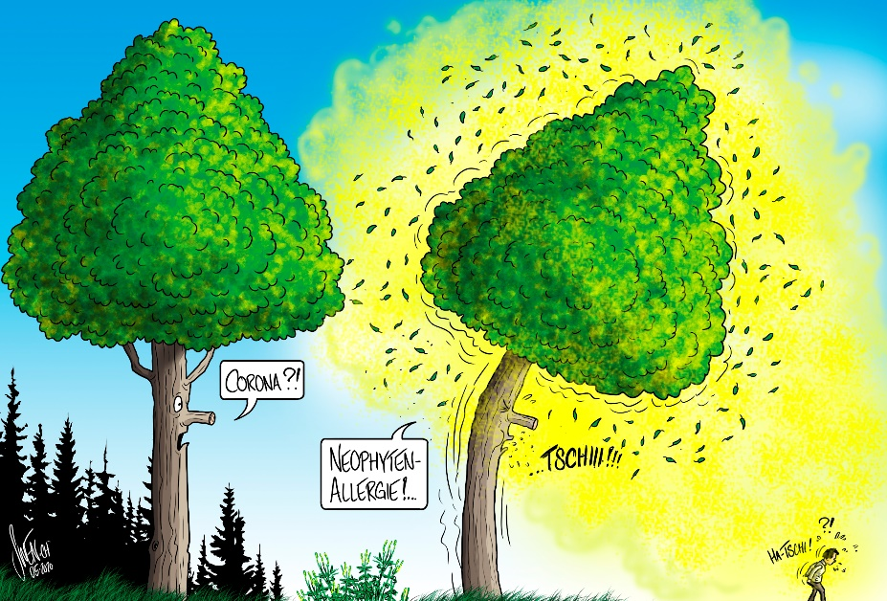 Cartoon: Silvan Wegmann

Weitere Informationen zum Wald und seiner Gesundheit finden Sie unter www.waldschweiz.ch

